Pagal gavėjų sąrašą |  | 2019-04- Nr. (7.1E-3.2) K-
DĖL KOREPETITORIŲ VEIKLOS
Kauno apskrities valstybinė mokesčių inspekcija (toliau – Kauno AVMI) vadovaudamasi Lietuvos Respublikos mokesčių administravimo įstatymo 26 str.1 d. ir siekdama suteikti reikalingą informaciją apie korepetitorių / laisvai samdomų mokytojų veiklą ir siekdama šios informacijos sklaidos, siunčia parengtą informacinį pranešimą korepetitoriams ir kviečia bendradarbiauti.
Prašome organizuoti per savivaldybės administracijos Švietimo skyrių, kad savivaldybės pavaldume esančios mokyklos patalpintų šį pranešimą į mokyklų elektroninius dienynus (mokytojų skiltį) bei mokyklų internetinius puslapius. Taip pat, prašytume, kad savivaldybės Švietimo skyrius apibendrintą informaciją apie minėto pranešimo patalpinimą iki 2019 m. balandžio 19 d. informuotų Kauno AVMI elektroniniu paštu Kauno.apskr.rastai@vmi.lt, pateikiant užpildytą lentelę. Kilus klausimams prašome kreiptis į vyr. specialistę Vilmą Nausėdienę, tel. Nr. 8 37 405 372.
Dėkojame už bendradarbiavimą.
PRIDEDAMA:
- Informacinis pranešimas,1 lapas;
- Informacinių pranešimų mokyklose lentelė,1 lapas.

Pagarbiai
Viršininkė |  | Judita Stankienė

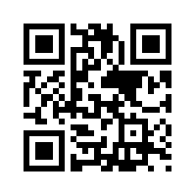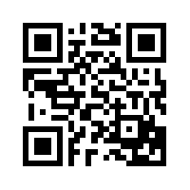

Vilma Nausėdienė, tel. (8 37) 405372, el. p. Kauno.apskr.rastai@vmi.lt
DODVS laikinasis Nr. 54220184

